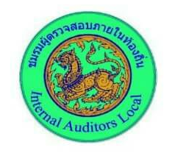

ด่วนที่สุด
ที่ ชผถ.พิเศษ /๒๕๖๐ ที่ทำการชมรมผู้ตรวจสอบภายในท้องถิ่น
เทศบาลตำบลนาม่อง ตำบลนาม่อง
อำเภอกุดบาก จังหวัดสกลนคร ๔๗๑๘๐
๙ ตุลาคม ๒๕๖๐
เรื่อง ข้อเสนอ “มาตรการป้องกันการทุจริตใน อปท. ที่มีผลสำเร็จอย่างเป็นรูปธรรมและยั่งยืน”
เรียน ประธานคณะกรรมการกลางข้าราชการหรือพนักงานส่วนท้องถิ่น (กจ. กท. ก.อบต.)
อ้างถึง ๑. หนังสือ ด่วนมาก ที่ ชผถ.พิเศษ ๐๗/๒๕๕๘ ลงวันที่ ๒๘ มิถุนายน ๒๕๕๙ เรื่อง ข้อเสนอ
ปรับปรุงโครงสร้างตำแหน่งนักวิชาการตรวจสอบภายใน
๒. ระเบียบคณะกรรมการตรวจเงินแผ่นดิน ว่าด้วยการกำหนดมาตรฐานการควบคุมภายใน
พ.ศ.๒๕๔๔
๓. ระเบียบกระทรวงมหาดไทยว่าด้วยการตรวจสอบภายในขององค์กรปกครองส่วนท้องถิ่น
พ.ศ.๒๕๔๕
๔. ระเบียบคณะกรรมการตรวจเงินแผ่นดิน ว่าด้วยการปฏิบัติหน้าที่ของผู้ตรวจสอบภายใน
พ.ศ.๒๕๔๖
สิ่งที่ส่งมาด้วย ๑. รายงานการเร่งรัดติดตามเกี่ยวกับกรณีเงินขาดบัญชีหรือเจ้าหน้าที่ของรัฐทุจริต ของสำนัก
ปลัดสำนักนายกรัฐมนตรี ปีงบประมาณ ๒๕๕๕ – ๒๕๕๙ เรียงลำดับจากมากไปหาน้อย
๒. โครงสร้างสำนักงานตรวจสอบภายในกรุงเทพมหานคร
ด้วยชมรมผู้ตรวจสอบภายในท้องถิ่น ได้วิเคราะห์ประเมินการทุจริตคอรัปชั่นในองค์กรปกครองส่วนท้องถิ่น (อปท.) ตามรายงานการเร่งรัดติดตามเกี่ยวกับกรณีเงินขาดบัญชีหรือเจ้าหน้าที่ของรัฐทุจริต ของสำนักปลัดสำนักนายกรัฐมนตรี ปีงบประมาณ ๒๕๕๕ – ๒๕๕๙ (สิ่งที่ส่งมาด้วย๑) พบว่า อปท.มีจำนวนเรื่องเงินขาดบัญชีหรือเจ้าหน้าที่ของรัฐทุจริตสูงเป็นอันดับ ๑ ของประเทศ ทำให้เงินงบประมาณของรัฐเสียหายแต่ละปีเป็นจำนวนมหาศาล สาเหตุที่สำคัญ เป็นปัญหาจากการขาดผู้ตรวจสอบภายใน จากการสำรวจของชมรม ฯ ณ วันที่ ๖ กันยายน ๒๕๖๐ อปท.( อบจ.เทศบาล และ อบต) ๗,๘๕๑ แห่ง ไม่มีผู้ตรวจสอบภายใน ๗,๑๔๗ แห่ง คิดเป็น ๙๑.๐๓ % มีผู้ตรวจสอบภายในเพียง ๗๐๔ แห่ง คิดเป็น ๘.๙๗ % การขาดผู้ตรวจสอบภายใน ทำให้ อปท. ขาดระบบการควบคุม ขาดระบบการกำกับดูแล และขาดการประเมินและบริหารความเสี่ยงจากผู้ตรวจสอบภายในตามระเบียบฯ ที่อ้างถึง ๒, ๓ , และ ๔ การที่ อปท.ขาดการปรับปรุงประสิทธิภาพประสิทธิผลของการดำเนินงาน การขาดผู้ตรวจสอบภายในนอกจากเป็นการไม่ปฏิบัติตามระเบียบแบบแผนที่ดีของทางราชการแล้ว ยังเป็นช่องทางให้เกิดการทุจริตได้โดยง่าย
เหตุผลดังกล่าวข้างต้นชมรมฯ จึงได้เสนอ “มาตรการในการป้องกันการทุจริตในองค์กรปกครองส่วนท้องถิ่นที่มีผลสำเร็จอย่างเป็นรูปธรรมและยั่งยืน” เสนอขอให้ใช้ผู้ตรวจสอบภายในท้องถิ่นทำหน้าที่เป็นด่านแรกในการป้องกันการทุจริตใน อปท.เนื่องจากมีความเชื่อและมั่นใจว่าการทุจริตคอรัปชั่นสามารถป้องกัน

-๒-
และทำให้ลดลงและหมดไปได้ ด้วยระบบการควบคุมภายในที่เข้มแข็งและความมีอิสระในการปฏิบัติหน้าที่ของผู้ตรวจสอบภายใน โดยได้นำเสนอต่อผู้ที่สามารถทำให้เกิดการปฏิรูปด้านการป้องกันและปราบปรามการทุจริต ตั้งแต่ปี ๒๕๕๗ – ๒๕๖๐ แต่ ณ ปัจจุบันข้อเสนอดังกล่าวยังไม่ได้รับการขับเคลื่อนแต่ประการใด อธิบายตามภาพด้านล่างดังนี้

ดังนั้น เพี่อให้การป้องกันการทุจริตใน อปท.เป็นจริงสามารถปฏิบัติได้ ชมรมผู้ตรวจสอบภายในท้องถิ่น จึงได้มีหนังสือ ด่วนมาก ที่ ชผถ. พิเศษ ๐๗/๒๕๕๘ ลงวันที่ ๒๘ มิถุนายน ๒๕๕๙ เรื่อง ข้อเสนอปรับปรุงโครงสร้างตำแหน่งนักวิชาการตรวจสอบภายใน (อ้างถึง ๑) เพื่อให้หน่วยตรวจสอบภายในท้องถิ่น มีโครงสร้างการแบ่งส่วนงานการตรวจสอบภายในอย่างเป็นทางการ และมีสถานภาพสูงพอที่จะสามารถปฏิบัติงานได้อย่างเต็มที่ ตามระเบียบคณะกรรมการตรวจเงินแผ่นดิน ฯ ที่อ้างถึง ๔ แนวทางปฏิบัติที่ ๓ โดยได้ยื่นหนังสือต่อประธานคณะกรรมการกลางข้าราชการหรือพนักงานส่วนท้องถิ่น (กจ. กท. ก.อบต.) มีประเด็น ๕ ข้อ ดังต่อไปนี้
ข้อ ๑ ขอปรับโครงสร้างตำแหน่งนักวิชาการตรวจสอบภายในท้องถิ่น มีสถานะเช่นเดียวกับส่วนราชการ (กระทรวง กรม) กรุงเทพมหานคร และรัฐวิสาหกิจ
ข้อ ๒ ขอยกฐานะหน่วยตรวจสอบภายในท้องถิ่น ให้มีฐานะเป็น สำนัก / กอง ให้บุคลากรสามารถเติบโตถึง “อำนวยการเฉพาะด้าน (วิชาการตรวจสอบภายใน) ระดับต้น – สูง” ทั้งในระดับ อบจ. เทศบาล และ อบต. หากมีผลงานตามหลักเกณฑ์ที่กำหนด โดยเทียบเคียงกับ โครงสร้างสำนักงานตรวจสอบภายในกรุงเทพมหานคร (สิ่งที่ส่งมาด้วย ๒)

-๓-
ข้อ ๓ ขอให้สายงานตรวจสอบภายในท้องถิ่นเป็น “สายงานวิชาชีพ” และมีหน่วยงานเป็นเจ้าภาพประเมินผลงานสายงานวิชาชีพ
ข้อ ๔ ขอให้แจ้งหลักเกณฑ์การปรับปรุงตำแหน่งนักวิชาการตรวจสอบภายในระดับชำนาญการเป็นระดับชำนาญการพิเศษ เพื่อ กจ. กท. และ ก.อบต. จังหวัด จักได้ถือปฏิบัติเป็นแนวทางเดียวกันต่อไป
ข้อ ๕ ขอให้แจ้ง อปท. สรรหาตำแหน่งนักวิชาการตรวจสอบภายในให้ครบทุกแห่งโดยวิธีเกลี่ยอัตรากำลังจากตำแหน่งอื่นๆ เพื่อทำหน้าที่ประเมินและบริหารความเสี่ยงก่อนเกิดเหตุเสียหาย
เนื่องจากระยะเวลาได้ล่วงเลยมานานแล้ว ชมรมผู้ตรวจสอบภายในท้องถิ่น ยังไม่ได้รับทราบผลตามที่ได้ยื่นข้อเสนอต่อประธานคณะกรรมการกลางข้าราชการหรือพนักงานส่วนท้องถิ่น (กจ. กท. ก.อบต.) แต่อย่างใด จึงขอความอนุเคราะห์จากท่าน ให้ผู้ตรวจสอบภายในท้องถิ่นได้ปฏิบัติหน้าที่อย่างอิสระ ซึ่งเป็นการปฏิบัติตามระเบียบแบบแผนที่ดีของทางราชการ และเพื่อให้ผู้ตรวจสอบภายในท้องถิ่นได้ทำหน้าที่ ในกระบวนการบริหารความเสี่ยง กระบวนการควบคุม กระบวนการกำกับดูแล และกระบวนการตรวจสอบ ให้เกิดความคุ้มค่าในการใช้จ่ายเงินงบประมาณแผ่นดิน เป็นการลดความผิดพลาดเสียหาย และการทุจริตใน อปท. จะค่อยๆ ลดลงและหมดไปในที่สุด ขณะเดียวกันขอได้โปรดส่งเสริมสนับสนุนผู้ตรวจสอบภายในท้องถิ่นให้มีความก้าวหน้าในสายงาน เสมอเช่น ผู้ตรวจสอบภายในของส่วนราชการ (กระทรวง กรม) กรุงเทพมหานคร และ รัฐวิสาหกิจ เพราะปฏิบัติหน้าที่ภายใต้บังคับของระเบียบคณะกรรมการตรวจเงินแผ่นดินฯ ที่อ้างถึง ๔ ฉบับเดียวกัน เนื่องจากผู้ตรวจสอบภายในท้องถิ่นมีผลงานเป็นที่ประจักษ์ ซึ่งได้แสดงโครงสร้างหน้าที่ความรับผิดชอบและผลงานของผู้ตรวจสอบภายในท้องถิ่นไว้อย่างมีข้อเท็จจริงมีความสมเหตุสมผล นำเสนอท่านไว้แล้ว ตามสิ่งที่ส่งมาด้วย ๑ ตามหนังสือ ด่วนมากที่ ชผถ.พิเศษ ๐๗/๒๕๕๘ ลงวันที่ ๒๘ มิถุนายน ๒๕๕๙ ที่อ้างถึง ๑
จึงเรียนมาเพื่อขอได้โปรดพิจารณา ผลเป็นประการใด กรุณาแจ้งให้ทางชมรม ฯ ทราบด้วย จักเป็นพระคุณอย่างยิ่ง

ขอแสดงความนับถือ
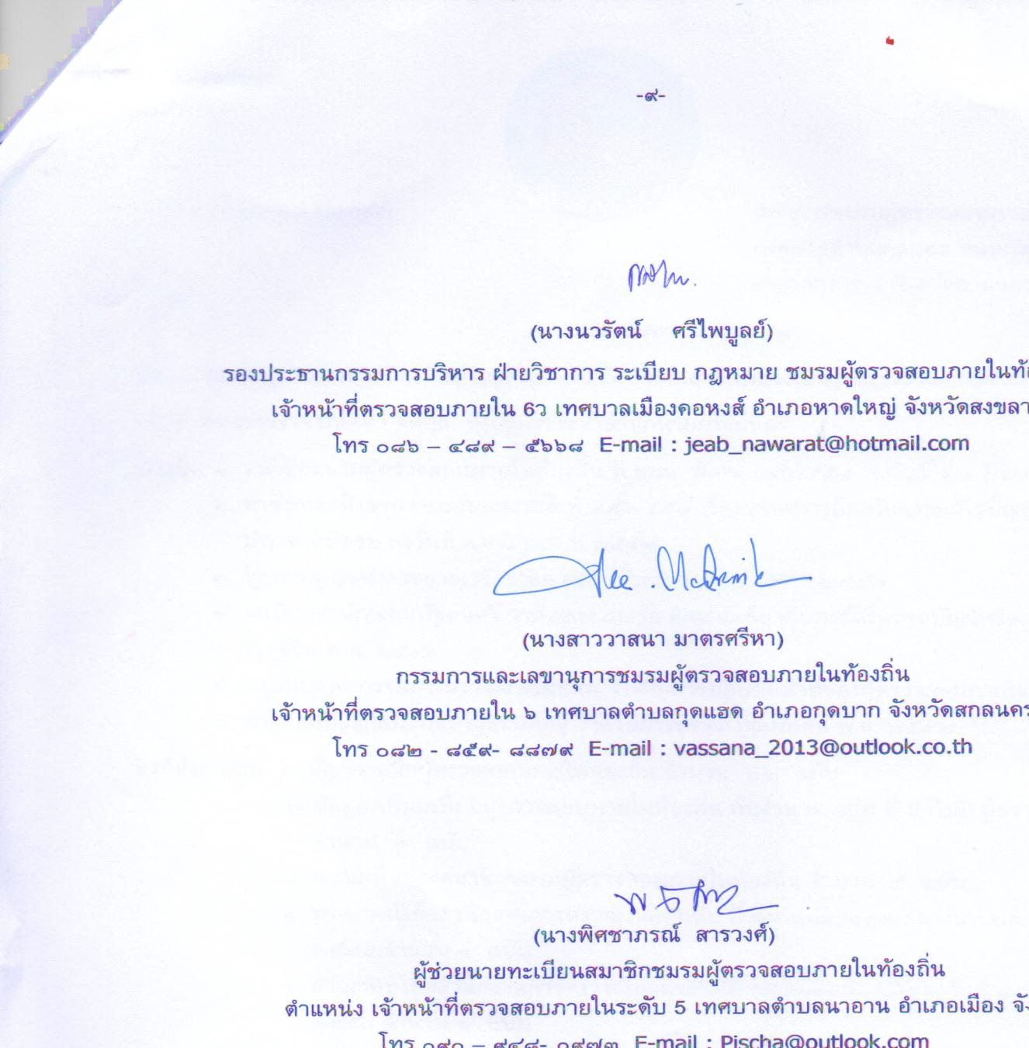
(นางนวรัตน์ ศรีไพบูลย์)
ประธานกรรมการชมรมผู้ตรวจสอบภายในท้องถิ่น
หัวหน้าหน่วยตรวจสอบภายใน เทศบาลเมืองคอหงส์ จังหวัดสงขลา

